Identificación


Versión | 1.0
Proyecto | Acta de inicio
Fecha | 02/05/2017
Elaborado por | Francisco Javier Regalado Caballero
Localización del Documento | $CMMI/Areas de proceso - Nivel 2/06 - PP/Documentos y plantillas
Documento base | Mejora de Procesos CMMi
Autorizaciones
Nombre | Fecha Autorización
Francisco Javier Regalado Caballero | 02/05/2017
Everardo González Camacho | 02/05/2017
Distribución
Nombre | Fecha Recepción
Francisco Javier Regalado Caballero | 02/05/2017
Everardo G]onzalez Camacho | 02/05/2017

Control de cambios

Control de Cambios
Versión | Fecha | Participante | Descripción del Cambio
1



Cremería La Canasta
ACTA DE INICIO
NOMBRE DEL PROYECTO: Aplicación web con carrito de compras  NOMBRE DE LA EMPRESA: Cremería La Canasta | FECHA
 | DÍA | MES | AÑO
 | 02 | 05 | 2017

INFORMACIÓN GENERAL
1. RESPONSABLE | Francisco Javier Regalado Caballero
2. EQUIPO DE TRABAJO | Myriam Bibiana Martínez Rivas  Everardo Gonzáles Camacho
3. OBJETIVO GENERAL | Desarrollar una Aplicación Web con carrito de compras que administre y controle el punto de venta de la empresa
4. VALOR | COSTO TOTAL: $ 70 000
5. DEPARTAMENTO | Sistemas Informáticos
6. ANTICIPO (50%) | $ 35 000
7. DURACIÓN DEL PROYECTO | 4 Meses
8. FECHA DE INICIO DEL PROYECTO | 02/05/2017
9. FECHA DE ENTREGA DEL REPORTE FINAL | 11/08/2017
10. FECHA DE TERMINO DEL PROYECTO | 11/08/2017

Para efectos legales, se firma en la ciudad de Acámbaro, Guanajuato, a los 25 días del mes de Mayo del año 2017.

Nota: Cremería La Canasta, citará periódicamente para conversatorios sobre el desarrollo y ejecución del proyecto al Sr. Luciano Flores dueño de la empresa Cremería la Canasta, a quién pertenece el Proyecto.


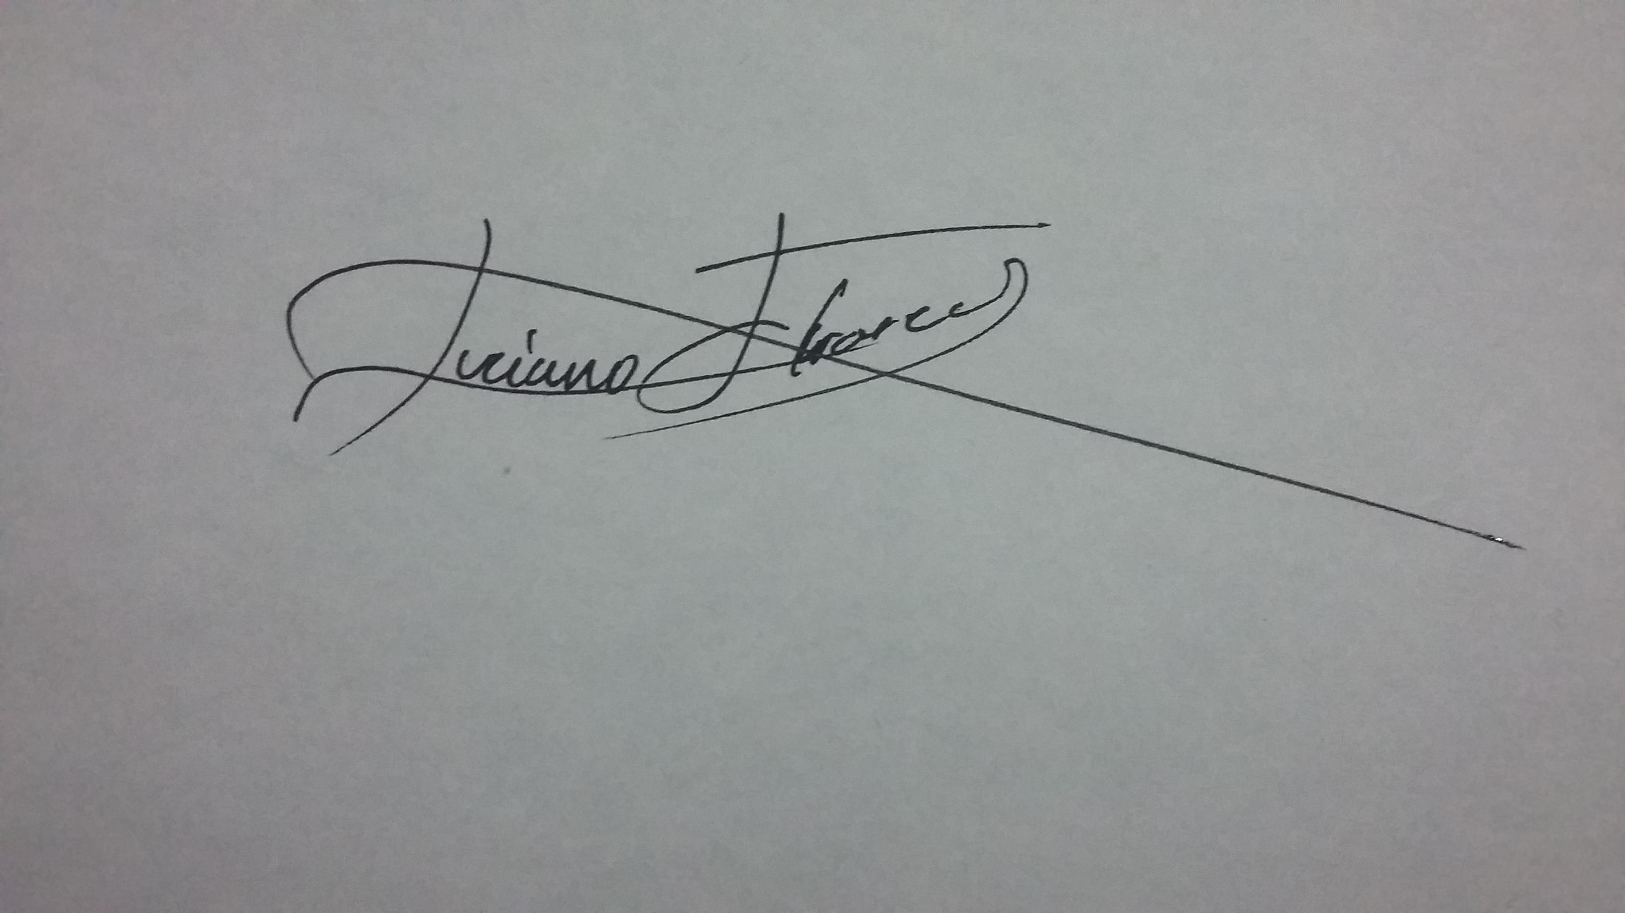

Nombre y firma Nombre y firma del cliente
del administrador de proyecto

